**Reflexion zum GIS-Day**

Der GIS-Day war eine spannende und lehrreiche Veranstaltung, die durch die Kombination von Theorie und Praxis einen umfassenden Einblick in die Anwendung von Geoinformationssystemen (GIS) und deren Relevanz im Alltag geboten hat. Besonders hervorzuheben war die Vielfalt an Workshops und interaktiven Stationen, die es ermöglichten, Themen auf anschauliche und praxisnahe Weise zu erleben.

**Was mir besonders gefallen hat**

Am meisten beeindruckt hat mich die Station zum Thema „Hochwasser“. Das Modell, das den Entstehungsprozess von Hochwasser simulierte, war anschaulich gestaltet und vermittelte die komplexen Zusammenhänge zwischen natürlichen Gegebenheiten, menschlichen Eingriffen und den Auswirkungen von Hochwasser auf eine Region. Besonders die interaktive Gestaltung und die detaillierten Erklärungen der Vortragenden haben es leicht gemacht, die gezeigten Prozesse zu verstehen. Das visuelle Lernen durch ein physisches Modell bot eine hervorragende Ergänzung zu theoretischen Ansätzen und weckte großes Interesse am Thema.

**Kritische Anmerkungen**

Ein möglicher Kritikpunkt ist die begrenzte Zeit pro Workshop. Manche Themen, wie das Hochwassermodell, hätten von einer tiefergehenden Auseinandersetzung und mehr Zeit für Fragen und Diskussionen profitiert.

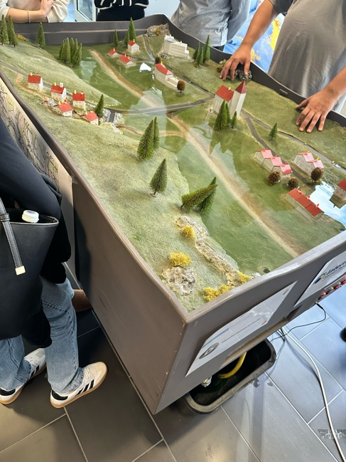**Workshop „Hochwasser“ und Relevanz für den Unterricht**

Der Workshop zur Hochwasserentstehung war besonders inspirierend für meinen zukünftigen Unterricht. Die Kombination aus einem physischen Modell und der begleitenden Erklärung eignet sich hervorragend, um Schülerinnen und Schülern die Prozesse hinter Naturkereignisse näherzubringen. Im Geografieunterricht (z. B. in den Themenbereichen „Naturgefahren“ oder „Wasser als Ressource“) könnte ein solches Modell eingesetzt werden, um abstrakte Konzepte wie Bodenversiegelung, Abflussverhalten und Überschwemmungsrisiken greifbar zu machen.

Ein weiterer Vorteil des Modells liegt in der Möglichkeit, unterschiedliche Szenarien durchzuspielen, z. B. den Vergleich zwischen natürlichen Landschaften und urbanisierten Gebieten. Dies kann die Schüler*innen dazu anregen, nachhaltige Lösungen für Hochwasserschutz zu entwickeln und die Bedeutung von Renaturierungsmaßnahmen zu verstehen.